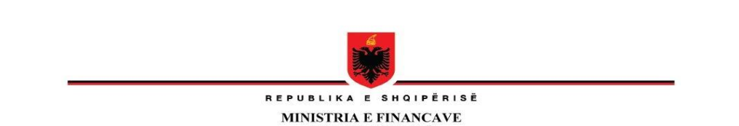DREJTORIA E PËRGJITHSHME E BORXHIT SHTETËROR

______________________________

ANALIZA
E
BORXHIT PUBLIK
______________________________
(Janar- Dhjetor 2025)

PËRMBAJTJE

PËRMBLEDHJE 2
1. Ecuria e Borxhit Publik 3
2. Borxhi Shtetëror 4
3. Borxhi Shtetëror i Garantuar 5
4. Huamarrja 6
4.1. Huamarrja e Brendshme 7
4.2. Huamarrja e Huaj 8
5. Kosto dhe Risqet 8
5.1. Kosto 9
5.2. Risqet 9
6. Zhvillimet e Tregut Primar të Titujve Shtetërorë 10
6.1. Ecuria e ankandeve dhe kërkesa për titujt shtetërorë 10
6.2. Ecuria e normave të interesit 11
ANEKSI I 12
AKRONIME DHE FJALOR SHPJEGUES 12
ANEKSI II 16
TË DHËNA SHTESË 16

PËRMBLEDHJE

Borxhi publik gjatë vitit 2025 përgjithësisht u karakterizua nga një ecuri pozitive, duke qenë në përputhje me objektivat makro-fiskale, buxhetin e planifikuar për vitin 2025 dhe objektivat e Strategjisë Afatmesme të Menaxhimit të Borxhit (SAMB). Në fund të muajit Dhjetor 2025, borxhi publik u vlerësua në nivelin 1,401.5 miliard Lekë ose 52.9% e PBB, duke shënuar ulje krahasuar me fundin e vitit 2024 (1.3 pp ulje).

Viti 2025 ka qenë pozitiv përsa i përket sigurimit të financimit, si në tregun e brendshëm dhe në atë të huaj. Huamarrja gjatë vitit 2025 u realizua në linjë me buxhetin e vitit 2025 si edhe në linjë me Planin e Huamarrjes së vitit 2025. Huamarrja në terma bruto u realizua në vlerën 454.0 miliard Lekë, nga të cilat 78.2% (ose 355.2 miliard Lekë) u financuan nëpërmjet burimeve të brendshme dhe 21.8% (ose 98.8 miliard Lekë) nëpërmjet burimeve të huaja. Ministria e Financave emetoi tituj shtetërorë në vlerën 355.2 miliard Lekë në tregun e brendshëm, nga të cilët 186.2 miliard Lekë Bono Thesari dhe 169.1 miliard Lekë Obligacione. Huamarrja e jashtme bruto u realizua në nivelin 98.8 miliard Lekë. Në muajin shkurt 2025, Republika e Shqipërisë emetoi eurobondin e saj të shtatë, në vlerën 650 milion Euro, me maturim dhjetëvjecar, me kupon 4.75%, yield 5.0% dhe me një ofertë përfundimtare (final book) prej mbi 2.5 miliard euro.

Gjatë vitit 2025, strukturat e Ministrisë së Financave përgjegjëse për menaxhimin e borxhit kanë vijuar përpjekjet në drejtim të reduktimit të ekspozimit ndaj risqeve duke mbajtur koston në nivelin më të ulët të mundshëm. Përmirësimi i mëtejshëm i strukturës së borxhit, kryesisht në aspektin e reduktimit të ekspozimit ndaj riskut të rifinancimit dhe riskut të normave të interesit do vijojë të mbetet fokusi kryesor në menaxhimin e borxhit, në mënyrë që tregues të këtyre risqeve të tregojnë përmirësim të mëtejshëm në periudhat në vijim.

Në përputhje me objektivat e Strategjisë Afatmesme të Menaxhimit të Borxhit, gjatë vitit 2025 u vijua me aktivitete në drejtim të zhvillimit të tregut të titujve shtetërorë. Në vazhdim të angazhimit të ndërmarrë në lidhje me përmirësimin e mëtejshëm të tregut primar dhe zhvillimin e tregut sekondar të titujve shtetërorë, përgjatë kësaj periudhe është vijuar me praktikat që kontribuojnë në krijimin e madhësive referencë dhe konsolidimin e kurbës së yield-it. Në drejtim të krijimit të madhësive benchmark është vijuar me konsolidimin e numrit të ankandeve të titujve shtetërorë, duke ulur frekuencën e emetimeve të titujve të rinj dhe duke përdorur rihapjet e titujve ekzistues.

- Ecuria e Borxhit Publik
Në fund të vitit 2025, borxhi publik u vlerësua në nivelin 1,401.5 miliard Lekë ose 52.9% e PBB-së, duke u ulur me 1.3 p.p krahasuar me fundin e vitit 2024. Në vijim, raporti i borxhit ndaj PBB-së do të vazhdojë të planifikohet më i ulët se niveli i vitit të kaluar, derisa niveli i borxhit të arrijë dhe të qëndrojë nën 45% të PBB-së, kjo në përputhje me parimin përkatës fiskal të përcaktuar në kuadrin ligjor.

Paraqitje Grafike 1 (a): Borxhi publik në vlerë absolute dhe relative ndaj PBB (2020-2025)
Burimi: Ministria e Financave (2026)

Niveli i borxhit të brendshëm në raport me totalin e borxhit publik është 59.4% dhe ai i jashtëm 40.6%. Për sa i përket kompozimit të portofolit të borxhit sipas instrumenteve, më shumë se 70% përbëhet nga instrumentet e tregtueshme (bono thesari, obligacione, eurobond), ndjekur nga huatë e huaja me destinacion financimin e projekteve dhe huatë në formën e mbështetjes buxhetore. Pesha e instrumenteve të tregtueshme vlerësohet të jetë në rritje nga viti në vit kryesisht për shkak të emetimeve më të shpeshta në tregjet ndërkombëtare, por edhe për shkak të rritjes së huamarrjes në tregun e brendshëm për arsye të nevojave të larta për financim gjatë viteve të fundit duke filluar nga viti 2020.

Paraqitje Grafike 1 (b): Përbërja e borxhit publik sipas instrumenteve (2020- 2025)

Burimi: Ministria e Financave (2026)

Borxhi i pushtetit lokal vazhdon të qëndrojë në nivele të ulëta (11.3 milion Lekë). Gjatë vitit 2025 nuk ka pasur asnjë kërkesë nga njësitë e qeverisjes vendore për huamarrje të re.

Borxhi Shtetëror
Gjatë vitit 2025 portofoli i borxhit shtetëror vazhdon të dominohet me mbi 55% nga titujt shtetërorë të tregtuar në tregun vendas, në përputhje me objektivat strategjikë për mbajtjen nën kontroll të riskut të kursit të këmbimit.
Paraqitje Grafike 2 (a): Kompozimi i portofolit të borxhit shtetëror sipas instrumenteve (2020-2025)

Burimi: Ministria e Financave (2026)

Sa i përket strukturës së maturimit, në portofolin e borxhit të brendshëm shtetëror, referuar të dhënave të vitit 2025, peshën më të madhe e mbajnë titujt afatmesëm (2-5 vite) me 42.6% të peshës. Në përputhje me objektivin strategjik për rritjen e jetëgjatësisë së portofolit të borxhit të brendshëm, pesha e titujve me afat të gjatë maturimi (mbi 5 vite) është rritur me 1.4 pp, dhe pesha e titujve afatshkurtër është ulur me 2.8 pp. Ndërkohë, pesha e titujve me norma interesi të ndryshueshme është reduktuar edhe përgjatë këtij viti, pasi edhe gjatë kësaj periudhe nuk ka patur emetime të titujve me norma interesi të ndryshueshme, në përputhje me objektivat për reduktimin e riskut të normave të interesit dhe shmangien e fragmentimit të kërkesës për titujt me maturitet të ngjashëm.

Paraqitje Grafike 2 (b): Kompozimi i borxhit të brendshëm shtetëror sipas maturitetit të titujve dhe tipit të interesit (2020–2025)
Burimi: Ministria e Financave (2026)

Në portofolin e borxhit të jashtëm, mbi 60% të peshës e mban borxhi me normë interesi fikse.
Për sa i përket kompozimit sipas instrumenteve, pesha e Eurobondit vlerësohet të jetë në rritje nga viti në vit për shkak të emetimeve më të shpeshta në tregjet ndërkombëtare, ku Eurobondi më i fundit është emetuar në muajin shkurt 2025 në vlerën prej 650 milion Euro. Në fund të vitit 2025, në portofolin e borxhit shtetëror janë 4 Eurobonde të pamaturuar në vlerën totale prej 246.8 miliard Lekë. Pas kategorisë së Eurobondit, një peshë të konsiderueshme në portofolin e borxhit të jashtëm shtetëror mbajnë huatë me burim kreditorët dypalësh dhe shumëpalësh, me destinacion financimin e projekteve me natyrë zhvillimore.

Paraqitje Grafike 2 (c): Kompozimi i borxhit të jashtëm shtetëror sipas tipit të instrumenteve
dhe tipit të interesit (2020–2025)

Burimi: Ministria e Financave (2026)

Përsa i përket kompozimit të portofolit të borxhit shtetëror sipas valutave, pjesën më të madhe të portofolit e zë valuta vendase me 60.0% të totalit, ndjekur nga valuta EUR me 33.5% dhe USD me 4.8%.
Portofoli i borxhit të brendshëm përbëhet vetëm nga valuta vendase. Ndërkohë, portofoli i borxhit të jashtëm kompozohet terësisht nga valuta të huaja, ku mbizotëron me 83.8% valuta EUR, e ndjekur nga USD me 12.0% dhe më pas JPY me 1.0%.

Paraqitje Grafike 2 (d): Kompozimi i borxhit shtetëror sipas valutës_2025
Burimi: Ministria e Financave (2026)

Borxhi Shtetëror i Garantuar
Në fund të vitit 2025, portofoli i borxhit të garantuar vlerësohet në 29.1 miliard Lekë (1.1% e PBB) ose 2.08% e portofolit të borxhit të qeverisjes qendrore, duke u ulur me 4.5 miliard Lekë krahasuar me fundin e vitit 2024. Garancitë në tregun e brendshëm zënë rreth 29.5% të stokut total të borxhit të garantuar ose 8.6 miliardë lekë, ndërsa garancitë e dhëna në favor të kreditorëve të huaj përfaqësojnë 70.5% të stokut të borxhit të garantuar ose 20.5 miliardë lekë.

Paraqitje Grafike 3 (a): Portofoli i borxhit të garantuar sipas rezidencës së kreditorit (2020–2025)

Burimi: Ministria e Financave (2026)

Mbi 80% e totalit të garancive shtetërore i përkasin sektorit të energjisë, duke reflektuar politikat e qeverisë në drejtim të mbështetjes së sektorit të energjisë.

Paraqitje Grafike 3 (b): Garancitë shtetërore sipas sektorëve ekonomikë (2020–2025)

Burimi: Ministria e Financave (2026)

Gjatë vitit 2025 Ministria e Financave ka paguar rreth 49.3% (2.82 miliardë Lekë) nga detyrimet (pagesa e principalit dhe interesat) që rrjedhin nga borxhi i jashtëm i garantuar. Gjatë kësaj periudhe, huamarrësit (përfituesit e garancive) i kanë kthyer Ministrisë një pjesë të detyrimeve për garancitë që janë paguar nga Ministria e Financave, gjë që bën që pagesat neto nga Ministria e Financave të përbëjnë rreth 46.6% të detyrimeve që rrjedhin nga garancitë e jashtme të vitit 2025. Përsa i përket borxhit të brendshëm të garantuar, gjatë vitit 2025, vetëm 4.3% e detyrimeve janë paguar nga Ministria e Financave dhe 95.7% janë paguar nga vetë huamarrësit.

Huamarrja
Gjatë viteve të fundit, huamarrja është realizuar në përputhje me nevojat buxhetore dhe në përputhje me objektivat strategjikë për ruajtjen e stabilitetit të marrëdhënies ndërmjet raporteve të kostos dhe risqeve.
Viti 2025 ka qenë një vit pozitiv përsa i përket sigurimit të financimit, si në tregun e brendshëm dhe në atë të huaj. Huamarrja gjatë këtij viti u realizua në linjë me buxhetin e vitit 2025 si edhe në linjë me Planin e Huamarrjes së vitit 2025. Huamarrja në terma bruto u realizua në vlerën 454.0 miliard Lekë, nga të cilat 78.2% (ose 355.2 miliard Lekë) u financuan nëpërmjet burimeve të brendshme dhe 21.8% (ose 98.8 miliard Lekë) nëpërmjet burimeve të huaja.

Tabela 4: Realizimi i Huamarrjes (2024-2025)
Burimet e Huamarrjes | 2024 |  | 2025
Burimet e Huamarrjes | Vlera (në mld Lekë) | %/Total | Vlera (në mld Lekë) | %/Total
Burime të Brendshme | 378.4 | 93.6% | 355.2 | 78.2%
Bono Thesari | 196.7 | 48.7% | 186.2 | 41.0%
Obligacione | 181.7 | 45.0% | 169.1 | 37.2%
Burime të Jashtme | 25.8 | 6.4% | 98.8 | 21.8%
Hua për financimin e projekteve | 13.0 | 3.2% | 22.7 | 5.0%
Mbështetje Buxhetore | 12.9 | 3.2% | 13.1 | 2.9%
Eurobond | - | 0.0% | 63.1 | 13.9%
Total Huamarrja | 404.2 | 100.0% | 454.0 | 100.0%
Burimi: Ministria e Financave (2026)

Huamarrja e Brendshme
Gjatë vitit 2025, Ministria e Financave ka emetuar në tregun e brendshëm tituj shtetërorë në vlerën 355.2 miliard Lekë, nga të cilat 186.2 miliard Lekë i përkasin titujve afatshkurtër dhe 169.1 miliard Lekë titujve afatgjatë. Në përputhje me Strategjinë Afatmesme të Menaxhimit të Borxhit, gjatë vitit 2025 është rritur frekuenca dhe vlera e emetimeve të instrumenteve afatgjata.
Kërkesa për tituj shtetërorë ka qenë më e lartë se oferta e Qeverisë pothuajse në të gjitha ankandet e realizuara gjatë fillimit të vitit. Huamarrja neto në tregun e brendshëm në fund të vitit 2025 rezultoi 49.4 miliard Lekë, e cila u realizua terësisht nëpërmjet instrumenteve afatgjata si edhe u shoqërua me maturim të titujve afatshkurtër.
Tabela 4.1: Huamarrja shtetërore nga burime të brendshme në terma neto dhe bruto (Janar-Dhjetor 2025)
Lloji i Titullit | 2025
Lloji i Titullit | Emetim (në mld Lekë) | Maturim (në mld Lekë) | Huamarrja Neto (në mld Lekë)
Tituj Afatshkurtër | 186.2 | 196.72 | -10.6
Bono Thesari në Lekë | 186.16 | 196.72 | -10.6
Tituj Afatgjatë | 169.1 | 109.07 | 60.0
Obligacione 2 vjeçare | 44.9 | 46.39 | -1.5
Obligacione 3 vjeçare | 32.2 | 19.39 | 12.9
Obligacione 5 vjeçare | 41.2 | 20.60 | 20.6
Obligacione 7 vjeçare | 23.6 | 10.12 | 13.5
Obligacione 10 vjeçare | 13.3 | 12.57 | 0.8
Obligacione 15 vjeçare | 7.8 | 0.00 | 7.8
Obligacione 20 vjeçare | 6.0 | 0.0 | 6.0
Gjithsej Tituj Shtetërorë | 355.2 | 305.8 | 49.4
Burimi: Ministria e Financave (2026)
Për sa i përket raportit të huamarrjes së brendshme me të ardhurat tatimore vërehet një ulje e këtij raporti krahasuar me vitin e mëparshëm, i ndikuar kryesisht nga një nivel më i ulët i huamarrjes së brendshme krahasuar me vitin e kaluar, si edhe nga rritja e nivelit të të ardhurave tatimore krahasuar me vitin 2024.
Paraqitje Grafike 4.1: Huamarrja e brendshme në terma bruto në raport me të ardhurat tatimore (2020-2025)

Burimi: Ministria e Financave (2026)

Huamarrja e Huaj
Përsa i përket huamarrjes së huaj, gjatë vitit 2025, huamarrja e jashtme bruto u realizua në nivelin 98.9 miliard Lekë. Krahasuar me vitin e kaluar, huamarrja e jashtme u rrit me 73.0 miliardë lekë, kryesisht për shkak të emetimit të Eurobondit. Në shkurt 2025, Republika e Shqipërisë emetoi eurobondin e saj të shtatë, në vlerën 650 milionë euro, me maturim dhjetëvjecar, me kupon 4.75%, yield 5.0% dhe me një ofertë përfundimtare (final book) prej mbi 2.5 miliardë euro.

Tabela 4.2: Huamarrja e huaj në terma bruto (2024-2025)
Huajamarrja e Huaj Bruto | 2024 |  | 2025
Huajamarrja e Huaj Bruto | Vlera (në mld Lek) | %/Total | Vlera (në mld Lek) | %/Total
Kredi për financim projektesh | 13.0 | 50.2% | 22.7 | 23.0%
Energjia | 0.9 | 3.5% | 0.3 | 0.3%
Transporti | 6.7 | 25.9% | 5.9 | 6.0%
Ujësjellës Kanalizime | 1.9 | 7.5% | 2.9 | 2.9%
Infrastruktura Urbane | 2.1 | 8.0% | 3.1 | 3.1%
Shëndetësia | 0.6 | 2.5% | 2.1 | 2.1%
Të Tjera | 0.7 | 2.8% | 8.5 | 8.6%
Mbështetje Buxhetore | 12.9 | 49.8% | 13.1 | 13.2%
Eurobond | 0.0 | 0.0% | 63.1 | 63.8%
Total Huamarrja e Huaj | 25.8 | 100.0% | 98.8 | 100.0%
Burimi: Ministria e Financave (2026)

Kosto dhe Risqet
Për sa i përket raporteve të kostos dhe riskut në portofolin e borxhit, portofoli i borxhit është arritur të menaxhohet në mënyrë të përshtatshme, duke mbajtur koston në nivelin më të ulët të mundshëm sipas kushteve të tregut.

Kosto
Gjatë vitit 2025, shpenzimet për interesa të borxhit përllogariten në vlerën prej 54.7 miliard lekë, përkatësisht 35.2 miliard lekë për interesa të borxhit të brendshëm dhe 19.5 miliard lekë për interesa të borxhit të jashtëm. Ripagesat e borxhit të jashtëm për vitin 2025 ishin 90.3 miliard lekë (pagesa për principalin). Krahasuar me vitin 2024, shpenzimet për interesa vlerësohen rreth 0.2 miliard lekë (ose 0.4%) më të larta. Rritja ka qenë në kategorinë e instrumenteve të tregut të brendshëm, si rezultat përqëndrimit të saj në kategorinë e instrumenteve afatgjata.

Rritja e shpenzimeve për interesa ka qenë brenda fondit të parashikuar në buxhetin e vitit 2025. Gjithashtu, kosto mesatare për borxhin e brendshëm në 2025 rezultoi në nivelin 4.23%, duke u ulur me 33 bp krahasuar me fundin e vitit 2024, ku u vlerësua në nivelin 4.56%. Ulja e kostos mesatare për borxhin e brendshëm ka reflekuar uljen e normave të interesit, e cila ka filluar që në fund të vitit 2023.

Paraqitje Grafike 5.1 (a): Shpenzimet për interesa të borxhit shtetëror ( 2020- 2025)

Burimi: Ministria e Financave (2026)

Risqet
Strategjia Afatmesme e Menaxhimit të Borxhit synon të përmirësojë më tej strukturën e borxhit (kryesisht strukturën e portofolit të borxhit të brendshëm), në drejtim të uljes së ekspozimit ndaj risqeve, si dhe mbajtjes së kostos në nivelet më të ulëta të mundshme, bazuar në kushtet aktuale të tregut. Gjatë vitit 2025, Ministria e Financave ka vazhduar përpjekjet në kuadër të mirëmenaxhimit të tij dhe ka vijuar të sigurojë përmirësim referuar disa prej treguesve sasiorë.
Konkretisht, sa i takon riskut të rifinancimit, jetëgjatësia e borxhit të brendshëm (ditët mesatare në maturim) është përmirësuar duke u rritur me 79 ditë, nga 923 ditë në fund të vitit 2024 (2.6 vite) në 1002 ditë (2.8 vite) në fund të Dhjetorit 2025, si rezultat i shtimit të instrumenteve afatmesme dhe afatgjata në portofol. Në Janar 2025, Ministria e Financave emetoi për herë të parë Obligacionin 20 vjecar, i cili do të ndikojë në përmirësimin e treguesve të riskut. Ndërkohë, pesha e borxhit që maturohet brenda një viti është rritur nga 39.0% në fund të vitit 2024, në 39.2% në Dhjetor 2025.
Sa i përket riskut të normave të interesit, është rritur koha mesatare në rifiksim nga 2.6 vite në Dhjetor 2024, në 2.8 vite në Dhjetor 2025. Gjithashtu, edhe pesha e borxhit që rifikson normën e interesit brenda vitit është ulur nga 39.3% në Dhjetor 2024, në 39.2% në Dhjetor 2025.
Risku i kursit të këmbimit është mbajtur nën kontroll duke qëndruar ndjeshëm nën tavanin e përcaktuar në strategji. Konkretisht, totali i stokut të borxhit në valutë ndaj stokut të borxhit total rezultoi 40.0% në fund të Dhjetor 2025, i cili është një nivel poshtë tavanit prej 50% të përcaktuar në Strategji.
Tabela 5.2: Treguesit e riskut të borxhit të brendshëm shtetëror (2024–2025)
Tregues i riskut | 2024 | 2025
Koha Mesatare ne Maturim (në vite) | 2.6 | 2.8
Pesha e Instrumenteve qe maturohen brenda nje viti | 39.0% | 39.2%
Borxh i rivlerësuar në një vit | 39.3% | 39.2%
Koha Mesatare ne rifiksim (në vite) | 2.6 | 2.8
Burimi: Ministria e Financave (2026)

Zhvillimet e Tregut Primar të Titujve Shtetërorë

Tregu primar i titujve shtetërorë gjatë periudhës janar-dhjetor 2025 përgjithësisht është karakterizuar nga zhvillime pozitive, ku vlen të përmendet kërkesa e tregut në nivele të kënaqshme në raport me nevojat e qeverisë për huamarrje dhe vijimi me projektin market maker për emetimin e obligacionit 5-vjeçar dhe 3-vjeçar referencë.

Ecuria e ankandeve dhe kërkesa për titujt shtetërorë

Gjatë vitit 2025, Ministria e Financave ka organizuar në total 82 ankande, nga të cilët 26 ankande për tituj afatshkurtër, 56 ankande për tituj afatgjatë. Kërkesa gjatë këtij viti ka rezultuar në vlerën 472.4 miliard Lekë, nga e cila 224.6 miliard Lekë i korespondon Bonove të Thesarit dhe 247.8 miliard Lekë i korespondon Obligacioneve.

Gjatë vitit 2025 kërkesa për tituj shtetërorë ishte në nivele të kënaqshme, duke tejkaluar ofertën e Qeverisë për tituj shtetërorë. Raporti i mbulimit ka qenë mbi 1.0 në pothuajse të gjitha ankandet e realizuara si në kategorinë e titujve afatshkurtër dhe në kategorinë e titujve afatgjatë. Kërkesa për tituj shtetërore ka vazhduar të mbështetet tek investitorët vendas (rezidentë), ndërkohë që sektori bankar mbetet burimi kryesor i kërkesës me mbi 60% të peshës.

Në kuadër të zhvillimit të infrastrukturës së tregut primar dhe stimulimit të tregut sekondar, kanë vazhduar të ndërmerren aktivitete, të cilat kanë pasur si objektiv reduktimin e fragmentimit të kërkesës, si dhe konsolidimin e madhësive benchmark për titujt afatgjatë. Titujt referencë 3 dhe 5 vjeçar janë emetuar me sukses në dy linja emetimi gjatë vitit 2025: konkretisht Obligacioni referencë 3 vjecar është emetuar në shumën totale 32.1 miliard Lekë dhe Obligacioni referencë 5 vjecar është emetuar në shumën totale 41.1 miliard Lekë.

Në drejtim të krijimit të madhësive benchmark është vijuar me konsolidimin e numrit të ankandeve të titujve shtetërorë, duke ulur frekuencën e emetimeve të titujve të rinj dhe duke përdorur rihapjet e titujve ekzistues.

Ecuria e normave të interesit

Normat mesatare të ponderuara gjatë vitit 2025 kanë shënuar ulje krahasuar me fundin e vitit 2024, në përputhje me politikën e ndjekur nga Banka e Shqipërisë e cila ka ndjekur një politikë normalizuese monetare edhe gjatë vitit 2025, duke ulur normën bazë të interesit në 2.50%, 25 p.p më pak se fundi i vitit 2024. Gjithashtu, ulja e normave të ponderuara të interesit reflekton edhe tepricën e likuiditetit dhe kërkesën e rritur nga investitoret për tituj qeveritarë.

Paraqitje Grafike 6.2: Yield-et titujve shtetërorë (2023- 2025)

Burimi: Ministria e Financave (2026)

ANEKSI I

AKRONIME DHE FJALOR SHPJEGUES

AKRONIME

BSH Banka e Shqipërisë
DMM Ditët Mesatare në Maturim
EUR Monedha e Bashkimit Evropian
JPY Monedha kombëtare e Japonisë
KMM Koha Mesatare në Maturim
KMR Koha Mesatare në Rifiksim
PBB Produkti i Brendshëm Bruto
PP Pikë Përqindje
PB Pikë Bazë
SAMB Strategjia Afatmesme e Menaxhimit të Borxhit
USD Monedha Shteteve të Bashkuara të Amerikës
NMP Norma Mesatare e Ponderuar

FJALOR SHPJEGUES

Ankande shkëmbimi (exchange auctions) – Parablerja e titujve shtetërorë më përpara datës së maturimit, ndërkohë që transaksioni kryhet duke e paguar mbajtësin e titullit të parablerë me një titull të emetuar rishtazi.

Borxh – Referuar si “Borxh Total” ose “Totali i detyrimeve të borxhit”, konsiston në të gjitha detyrimet që janë instrumente borxhi.

Borxh afatgjatë – Borxh me afat maturimi më të lartë se një vit.

Borxh i brendshëm – Detyrimet e borxhit të rezidentëve të një vendi ndaj rezidentëve të po atij vendi.

Borxh i jashtëm – Detyrimet e borxhit të rezidentëve të një vendi ndaj jo rezidentëve.

Borxhi publik i garantuar – Detyrimet e borxhit të sektorit publik dhe privat, shërbimi i të cilit është i garantuar me marrëveshje nga njësitë e sektorit publik.

Buyback – Është forma e ndërsjellë e emetimit të titujve shtetërorë, e cila mundëson maturimin e parakohëshëm të një titull shtetëror.

Disbursim – Transaksioni i vënies në dispozicion të burimeve financiare.

Eurobond – Një obligacion (titull financiar) me afat maturimi më shumë se një vit i emetuar dhe tregtuar në tregjet ndërkombëtare financiare, jashtë kufijve të vendit që e emeton atë.

Kreditor dypalësh – Tipi i kreditorëve si qeveritë dhe agjencitë e tyre.

Kredi koncesionale – Kredi me terma më të favorshme se ato të tregut.

Kreditor shumëpalësh – Tipi i kreditorëve që përfshinë institucionet financiare si Banka Botërore, FMN, etj..

Kreditorë privatë – Kreditorët që nuk janë as qeveri dhe as agjenci të sektorit publik. Këto përfshijnë mbajtësit privatë të titujve shtetërorë, bankat private dhe institucionet e tjera financiare.

KMM – Tregues i riskut të ri-financimit për borxhin. KMM është periudha mesatare e shprehur në ditë ose në vite, që i duhet portofolit të borxhit për t’u maturuar. Sa më larg në kohë të jetë e projektuar data e maturimit të një instrumenti, aq më i ulët është risku i ri-financimit dhe aq më e lartë është vlera e këtij treguesi. KMM për instrumentet financiarë të borxhit përllogaritet sipas formulës së mëposhtme:

$$KMM=\frac{ \sum_{t∈T}{ }t Nt}{\sum_{t∈T}{ }Nt}$$

Nga ku:
t – data e maturimit;
T – bashkësia e të gjitha datave të maturimit;
N_{t} – Vlera nominale që do të paguhet në datën t.

KMR – Tregues i riskut të normave të interesit për borxhin. Jep informacion lidhur me ekspozimin e portofolit të borxhit kundrejt ndryshimit të normave të interesit. KMR interpretohet si koha mesatare (në vite) që i duhet portofolit të borxhit për të ripërcaktuar normën e interesit. Sa më e madhe të jetë sasia e instrumenteve afatshkurtër dhe sasia e instrumenteve me norma interesi të ndryshueshëm në portofolin e borxhit, aq më i madh është risku i normave të interesit dhe aq më i vogël ky tregues dhe anasjelltas. KMR për instrumentet financiarë të borxhit përllogaritet sipas formulës së mëposhtme:

$$KMR=\frac{ \sum_{r∈R}{ r Nr}+\sum_{t∈T}{ }t Nt}{\sum_{r∈R}{ Nr}+\sum_{t∈T}{ }Nt}$$

Nga ku:

r – data e pagesës së kuponit të instrumentit me norma interesi të lëvizshme;
t – data e maturimit të instrumentit me norma interesi fikse;
N_{r} – vlera nominale e instrumentit me norma interesi të lëvizshme;
N_{t} – vlera nominale e instrumentit me norma interesi fikse;
R – bashkësia e të gjitha datave të maturimit për instrumente me norma interesi të lëvizshme;
T – bashkësia e të gjitha datave të maturimit për instrumente me norma interesi fikse.

PBG – Është garanci e emetuar nga Banka Botërore, e cila garanton vlerën e plotë ose të pjesshme të një huaje, me qëllim mundësimin e saj me kosto më të favorshme se ajo e ofruar nga tregu.

Raport mbulimi – Raporti ndërmjet shumës së kërkuar (nga investitorët) dhe shumës së ofruar (nga shteti) në ankandet e titujve shtetërorë. Shërben për të vlerësuar nivelin e plotësimit të ankandeve dhe gjendjen e likuiditetit.

Risku i kursit të këmbimit – I referohet ndikimit të lëvizjes së kursit të këmbimit të një va;ute, mbi nivelin e borxhit dhe shërbimin e tij në një masë të caktuar mbi pritshmëritë. Psh.: “Mbiçmimi ose nënçmimi i monedhës vendase kundrejt një monedhe të huaj, e cila është pjesë përbërëse e portofolit të borxhit, mund të rezultojë në rënie ose rritje proporcionale të volumit të borxhit ose shërbimit të tij (të denominuar në monedhë vendase)”.

Risku i likuiditetit – Risku që lidhet me humbjen e aftësisë së buxhetit të shtetit për të likuiduar detyrimet korrente dhe ekzektutimin në kohë të shpenzimeve buxhetore. Me qëllim minimizimin e këtij risku, shteti duhet të ketë akses mbi një sasi të caktuar asetesh likuide me qëllim garantimin e fondeve në raste krizash të përkohshme, gjatë të cilave bëhet e vështirë ose me kosto të lartë, sigurimi i tyre.

Risku i normave të interesit – Risku që pagesat e shërbimit të borxhit të ndryshojnë si rrjedhojë e lëvizjes së normave të interesit. Ky risk krijohet nga nevoja për të shërbyer borxhin që maturohet dhe pagesat e kuponëve të instrumenteve me norma interesi të ndryshueshme në të ardhmen.

Risku operacional – Risku që ka të bëjë me rritjen e kostos së menaxhimit të borxhit ose me rritjen e nivelit të risqeve të tjera si rezultat i gabimeve njerëzore, dëmtimit të pajisjeve elektronike, dëmeve natyrore, etj. Risku operacional është një risk relativisht i vështirë për t’u matur dhe vlerësuar. Ulja e ekspozimit të riskut operacional mund të arrihet nëpërmjet integrimit të procedurave të menaxhimit të borxhit në një strukturë organizative, duke pasur strukturën, infrastrukturën dhe procedurat të drejtuara nga aktivitete operacionale efiçente për menaxhimin e administratës shtetërore dhe tregjeve financiare.

Risku i rifinancimit – Risku që lidhet me aftësinë për të emetuar instrumente ose marrë hua me qëllim ri-financimin dhe shërbimin e borxhit aktual. Sa më i madh të jetë volumi i shumave që maturohen dhe sa më i afërt në kohë, aq më i lartë është risku i ri-financimit dhe anasjelltas. Risku i ri-financimit ndikohet nga niveli i borxhit ekzistues dhe profili i amortizimit. Rritja e maturitetit të borxhit dhe shpërndarja në kohë e maturimeve ndikon në reduktimin e riskut të ri-financimit.

Stoku i borxhit – Balanca e principalit të borxhit në një moment të dhënë të kohës.

Shërbim i borxhit – Pagesat e principalit dhe interesit në përputhje me termat e përcaktuara në marrëveshje.

Sistemi Primary Dealer – Është një marrëveshje institucionale ndërmjet strukturës përgjegjëse për menaxhimin e borxhit dhe disa ndërmjetësve financiarë (që kanë funksione të specializuara në tregun e titujve shtetërorë), me qëllim zbatimin e një strategjie që ka për funksion sigurimin e nevojave për financim të qeverisë dhe zhvillimin e tregut të titujve.

Tregu primar – Është hapësira fizike ose funksionale në të cilin Shteti Shqiptar emeton për herë të parë titujt.

Tregu sekondar – Është hapësira fizike ose funksionale ku kryhen transaksionet me titujt pasi janë emetuar në tregun primar.

Tituj afatmesëm – I referohet titujve të borxhit shtetërorë me afat maturimi nga 2 deri në 5 vite.

Tituj afatgjatë – I referohet titujve të borxhit shtetërorë me afat maturimi mbi 5 vite.

Tituj referencë (benchmark) – Është emetimi më i fundit i titujve të shtetit shqiptar për një maturitet të caktuar. Ankandi për titullin referencë mund të rihapet periodikisht deri në arritjen e një vlere të paracaktuar nga Ministria e Financave. Ky titull përdoret si pikë referimi për vlerësimin e titujve të tjerë shtetërorë me maturitet, shumë emetimi dhe normë kuponi të ngjashëm.
Përgjithësisht, titujt referencë gëzojnë likuiditet më të lartë se emetimet e zakonshme, për shkak të detyrimit që kanë Zhvilluesit e Tregut për të kuotuar çmime blerjeje/shitjeje në tregun sekondar sipas kushteve të përcaktuara në kontratën e lidhur me Ministrinë e Financave dhe Ekonomisë.

Tituj shtetërorë – Janë bonot e thesarit dhe obligacionet shtetërore të emetuara nga Ministria e Financave në përputhje me ligjin Nr. 9665, datë 18.12.2006, “Për huamarrjen shtetërore, borxhin shtetëror dhe garancitë shtetërore të huasë në Republikën e Shqipërisë”, të ndryshuar; ligjin Nr. 9879, datë 21.02.2008 “Për titujt”; si edhe aktet nënligjore.

ANEKSI II

TË DHËNA SHTESË
- STOKU I BORXHIT PUBLIK DHE QEVERISJES QENDORE

Tabela 1.0: Stoku i borxhit publik (2020- 2025) (në milion Lekë)

Tabela 1.1: Stoku i borxhit të qeverisjes qendrore (2020- 2025) (në milion Lekë)

Tabela 1.2: Stoku i borxhit të qeverisjes qendrore (2020- 2025) (në milion Lekë)

- KOSTOT

Tabela 2.0: Shërbimi i borxhit shtetëror (T2020 –2025) (në milion Lekë)
* Krahas shërbimit të borxhit shtetëror përfshihet edhe shërbimi i borxhit që qeveria ka..paguar në favor të entiteteve për të cilat ka lëshuar garanci shtetërore.

- KOMPOZIMI I BORXHIT TË JASHTËM

Paraqitje Grafike 3.0: Stoku i borxhit të jashtëm shtetëror sipas valutës (2024- 2025)
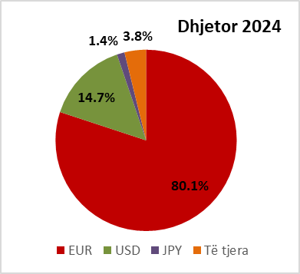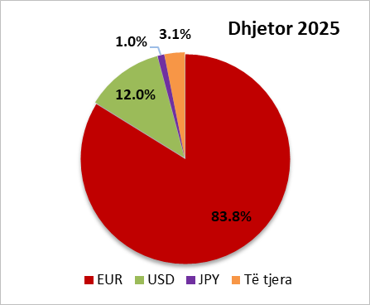

Paraqitje Grafike 3.1: Stoku i borxhit të jashtëm sipas tipit të interesit (2020- 2025)
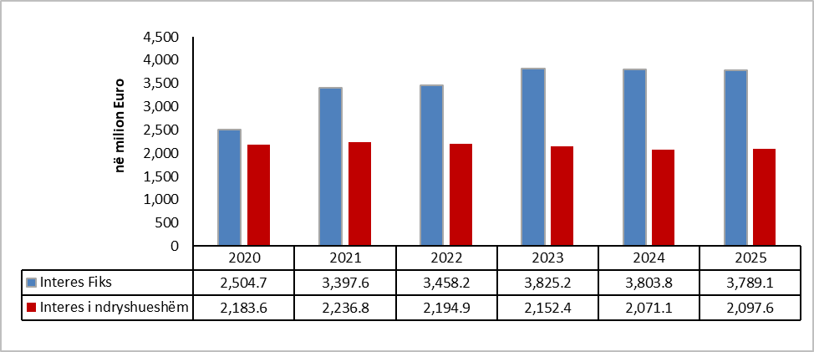
*Përfshihet borxhi shtetëror dhe borxhi shtetëror i garantuar

Paraqitje Grafike 3.2: Stoku i borxhit të jashtëm sipas koncesionalitetit (2020- 2025)
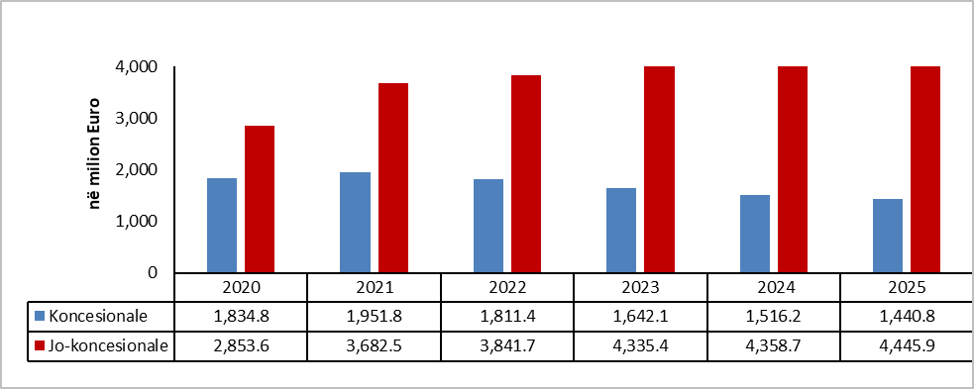
*Përfshihet borxhi shtetëror dhe borxhi shtetëror i garantuar

Paraqitje Grafike 3.3: Stoku i borxhit të jashtëm sipas kreditorëve (2020- 2025)
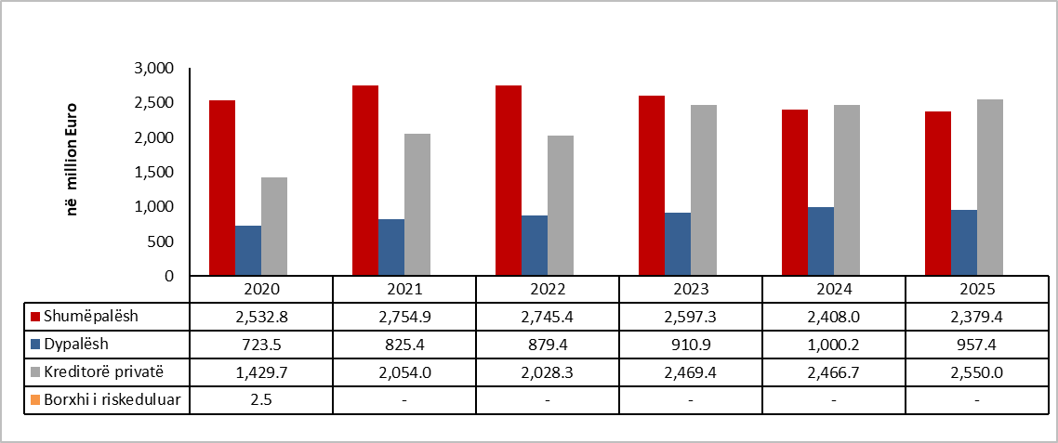
*Përfshihet borxhi shtetëror dhe borxhi shtetëror i garantuar

- DISBURSIMET E BORXHIT TË JASHTËM

Tabela 4.0: Disbursimet sipas kreditorëve (2020- 2025) (në milion Euro)
*Përfshihet borxhi shtetëror dhe borxhi shtetëror i garantuar

Tabela 4.1: Disbursimet sipas sektorëve ekonomik (2020-2025) (në milion Euro)
*Përfshihet borxhi shtetëror dhe borxhi shtetëror i garantuar

I referohet normës mesatare të ponderuar të titujve shtetërorë të emetuar vetëm në tregun primar.

